PERCEBES MEIRAS

Plan de Prevención para Empresa de Extracción y Venta de Percebes y Pulpo



1. **Datos Identificativos de la Empresa [3-4]**  
   1.1 Información general sobre la actividad y centro de trabajo  
   1.2 Estructura organizativa

**1.3 Proceso productivo**

**1.4 Modalidad preventiva y participación de los trabajadores**

1. **Identificación de Riesgos [5-6]**  
   4.1 Riesgos identificados por puesto de trabajo
2. **Evaluación de Riesgos [7]**  
   5.1 Evaluación de gravedad y probabilidad  
   5.2 Trabajadores especialmente sensibles
3. **Planificación de la Acción Preventiva [7-10]**  
   6.1 Medidas preventivas  
   6.2 Prioridad, recursos y plazos  
   6.3 Equipos de protección
4. **Actualización y Seguimiento [10]**  
   7.1 Periodicidad de actualización  
   7.2 Procedimiento de adaptación  
   7.3 Integración del plan
5. **Acciones Formativas [11]**  
   8.1 Formación propuesta
6. **Plan de Emergencia y Evacuación [12-13]**  
   9.1 Objetivos  
   9.2 Protocolos de evacuación  
   9.3 Asignación de roles específicos  
   9.4 Simulacros  
   9.5 Comunicación en emergencias  
   9.6 Equipos y recursos  
   9.7 Plan de contingencia en el mar

I

**Datos Identificativos de la Empresa**

1. **Información general sobre la actividad y centro de trabajo:**
   * **Sector:** Pesca y comercialización de productos marinos.
   * **Actividad principal:** Extracción de percebes y pulpo, venta en lonjas, y marketing digital para promoción.
   * **Ubicación:** Faro de Meirás, Valdoviño A Coruña.
   * **Número de trabajadores y dedicación:** 3 puestos principales: percebeiros (5), vendedores en lonja (2), y comerciales de marketing (1) para un total de 8 trabajadores.

**Información de su página web:**

**DIRECTAMENTE DE LOS PERCEBEIROS, SIN INTERMEDIARIOS**

**PERCEBESMEIRAS** es una empresa que se dedica a la extracción y posteriormente a la venta directa de nuestros percebes y pulpos, sin intermediarios, para poder ofrecer nuestros productos más frescos, con los mejores precios del mercado y las máximas garantías.

El secreto de nuestra calidad es que en **PERCEBESMEIRAS** somos percebeiros y únicamente trabajamos con percebes y pulpos de nuestra zona, MEIRÁS.

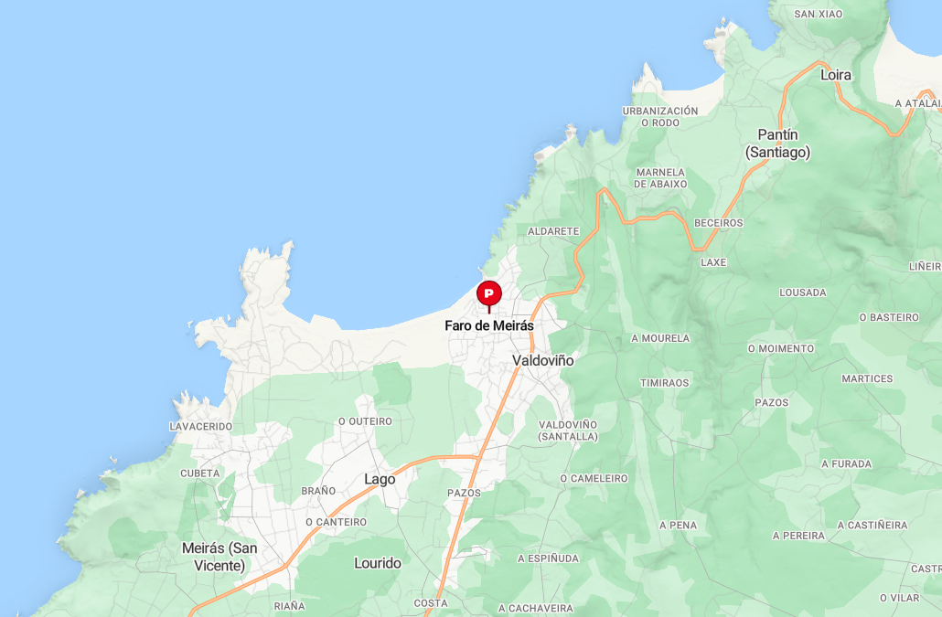Meirás es una aldea marinera perteneciente al ayuntamiento de Valdoviño y a la provincia de A Coruña, está situada en medio de la costa Ártabra, entre Ferrol y Cedeira. Esta costa es el rompeolas de España, ya que recibe todas las borrascas que atraviesan a nuestro país. Debido a la agitación de nuestras aguas, esta es la mejor zona para que se críen los mejores percebes.

[PERCEBES MEIRAS - INICIO](http://percebesmeiras.com/)

1. **Estructura organizativa:**
   * **Organigrama:**
     + Dirección General. Encargada de liderar, gestionar y coordinar todas las operaciones de la empresa, desde la extracción hasta la distribución, asegurando la rentabilidad, el cumplimiento normativo y la sostenibilidad del negocio.
     + Equipo de percebeiros. Encargados de la recolección en costa y embarcaciones, su trabajo es físicamente exigente y requiere habilidad, conocimiento del mar y trabajo conjunto para garantizar tanto la seguridad de los miembros como la sostenibilidad de los recursos.
     + Equipo de ventas en la Lonja. Encargados de facilitar la venta del marisco y pescado, asegurándose de que todo se haga de manera eficiente y al mejor precio posible.
     + Equipo comercial y marketing digital. Encargados de promocionar y vender los percebes, gestionando las relaciones con clientes como distribuidores y restaurantes. Estos establecen los precios, analizan el mercado, y desarrollan estrategias para dar a conocer la marca,incluyendo el uso de redes sociales para crear contenido visual atractivo u optimizando su página web.
2. **Proceso productivo:**
   * Extracción de percebes y pulpo en zonas autorizadas siguiendo las normativas ambientales y de pesca.
   * Transporte de producto fresco a lonjas para su venta y distribución.
   * Promoción y gestión de la marca mediante campañas digitales y redes sociales.
3. **Modalidad preventiva y participación de los trabajadores:**
   * **Modalidad preventiva:** Contratación de un Servicio de Prevención Ajeno.
   * **Participación:** Reuniones mensuales de seguridad para fomentar la comunicación y recoger propuestas preventivas de los trabajadores.

II

**Identificación de Riesgos**

1. **Riesgos identificados por puesto de trabajo:**
   1. **Percebeiros:**
      1. Atrapamiento por cabos, jaretas y aparejos. Atrapamiento en el halador por sobreesfuerzo
      2. Caída durante el embarque/desembarque, por golpe de mar sobre la cubierta, y caídas al mar o desde zonas rocosas.
      3. Naufragios (con o sin bajas humanas).
      4. Ahogamientos durante marea alta y mal tiempo.
      5. Golpes de objetos desprendidos, golpes por oleaje al trabajar en la costa.
      6. Inestabilidad económica por la temporalidad del trabajo.
      7. Alteraciones del ciclo circadiano por reducción de sueño debido a los prontos horarios de apertura.
      8. Riesgos psicosociales: tareas de carácter desagradable por el olor/ambiente húmedo.
   2. **Vendedores en la lonja:**
2. Resbalones por superficies húmedas (tropiezos y caídas).
3. Cortes al manipular el género.
4. Riesgo de sobrecarga muscular por manejo de cajas de producto.
5. Atropellos y choques en el transporte de mercancías dentro del mercado.
6. Inestabilidad económica por la temporalidad del trabajo.
7. Alteraciones del ciclo circadiano por reducción de sueño debido a los prontos horarios de apertura.
8. Riesgos psicosociales: tareas de carácter desagradable por el olor/ambiente húmedo..
9. Exposición a bajas temperaturas.
   1. **Comercial de marketing:**
10. Riesgos psicosociales por sobrecarga de trabajo y estrés.
11. Fatiga visual por uso prolongado de pantallas.
12. Riesgos ergonómicos por postura inadecuada al trabajar con ordenadores.
13. Riesgos tecnológicos,ciberriesgos: en el marketing digital, el manejo de datos sensibles puede exponer al trabajador a ataques cibernéticos o fraudes.
14. Sobrecarga informativa: La constante necesidad de estar actualizado en tendencias y herramientas puede generar ansiedad o saturación.
15. Condiciones ambientales: Mala iluminación o ventilación puede contribuir a fatiga y malestar físico.
16. Síndrome de burnout: Resultado de estrés crónico, especialmente en roles de alta demanda.
17. Conflictos laborales: Por falta de comunicación clara o roles mal definidos en equipos de trabajo.

III

**Evaluación de Riesgos**

1. **Evaluación de gravedad y probabilidad:**
   * Riesgos en percebeiros considerados de alta gravedad (caídas al mar, golpes por oleaje).
   * Riesgos en vendedores y comerciales mayormente de gravedad baja o media.
2. **Trabajadores especialmente sensibles:**
   * Se identificará si hay embarazadas, menores de edad o personas con alergias y se adaptarán las tareas y equipos.

IV

**Planificación de la Acción Preventiva**

1. **Medidas preventivas:**
   * **Percebeiros:**
     + Implementar protocolos de seguridad para el manejo de cabos, jaretas y aparejos, incluyendo el uso de guantes y ropa adecuada.
     + Utilizar pasarelas con barandillas y antideslizantes para el embarque y desembarque.
     + Proporcionar chalecos salvavidas a todos los trabajadores a bordo.
     + Utilizar sistemas de sujeción (arneses y líneas de vida) cuando se trabaje en cubierta con oleaje.
     + Mantener la cubierta libre de obstáculos y limpia para evitar tropiezos y caídas.
     + Implementar sistemas de seguridad en el halador para prevenir atrapamientos.
     + Establecer protocolos para el manejo de cargas pesadas, incluyendo el uso de equipos mecánicos y la rotación de tareas.
     + Realizar un mantenimiento preventivo de la maquinaria para evitar fallos y accidentes.
     + Delimitar zonas de seguridad durante la descarga de la maquinaria.
     + Asegurar la correcta sujeción de los objetos en cubierta para prevenir caídas.
     + Utilizar cascos de seguridad en todo momento en cubierta.
     + Evaluar las condiciones del mar antes de iniciar la jornada laboral.
     + Utilizar ropa impermeable y calzado antideslizante adecuado.
   * **Vendedores:**
     + Mantener las superficies de trabajo limpias y secas.
     + Utilizar calzado antideslizante adecuado para trabajar en ambientes húmedos.
     + Utilizar guantes de protección resistentes a cortes.
     + Formar a los trabajadores en el manejo seguro del género.
     + Utilizar carretillas u otros equipos mecánicos para el manejo de cargas pesadas.
     + Establecer zonas de circulación separadas para peatones y vehículos.
     + Implementar medidas de señalización y control del tráfico dentro del mercado.
     + Mantener las zonas de trabajo libres de obstáculos.
     + Asegurar una buena iluminación en todas las áreas.
     + Establecer turnos rotatorios para distribuir la carga horaria entre los trabajadores.
     + Fomentar hábitos de sueño saludables entre los trabajadores.
     + Realizar evaluaciones de riesgos psicosociales y tomar medidas para prevenir el estrés laboral.
     + Ofrecer programas de apoyo psicológico a los trabajadores.
     + Proporcionar ropa de abrigo adecuada para trabajar en ambientes fríos.
     + Establecer periodos de descanso en lugares cálidos.
   * **Comercial:**
     + Establecer una distribución equitativa de la carga de trabajo.
     + Fomentar la comunicación abierta y la colaboración entre los miembros del equipo.
     + Ofrecer programas de gestión del estrés y apoyo psicológico a los trabajadores.
     + Ajustar la configuración del monitor (brillo, contraste, tamaño de letra).
     + Tomar descansos regulares para descansar la vista.
     + Realizar ejercicios oculares.
     + Proporcionar sillas ergonómicas y ajustar la altura del escritorio y el monitor para mantener una postura correcta.
     + Utilizar reposapiés si es necesario.
     + Tomar descansos para levantarse y moverse.
     + Implementar medidas de seguridad informática para proteger los datos sensibles.
     + Establecer filtros de información y priorizar las tareas.
     + Fomentar la desconexión digital fuera del horario laboral.
     + Asegurar una buena iluminación y ventilación en el espacio de trabajo.
     + Fomentar un buen equilibrio entre la vida laboral y personal.
     + Ofrecer programas de apoyo psicológico y gestión del estrés.
     + Fomentar la comunicación clara y la resolución pacífica de conflictos.
     + Establecer protocolos de actuación ante situaciones de conflicto
2. **Prioridad, recursos y plazos:**
   * Prioridad a medidas para evitar accidentes graves en percebeiros.
   * Recursos asignados: 5% del presupuesto anual.
   * Plazo de ejecución: 3 meses tras la aprobación del plan.
3. **Equipos de protección:**
   * Chalecos salvavidas para percebeiros.
   * Guantes resistentes para vendedores.
   * Sillas y soportes ergonómicos para comerciales.
   * Arneses y líneas de vida cuando se trabaje en cubierta.
   * Ropa impermeable y calzado antideslizante.
   * Ropa de abrigo adecuada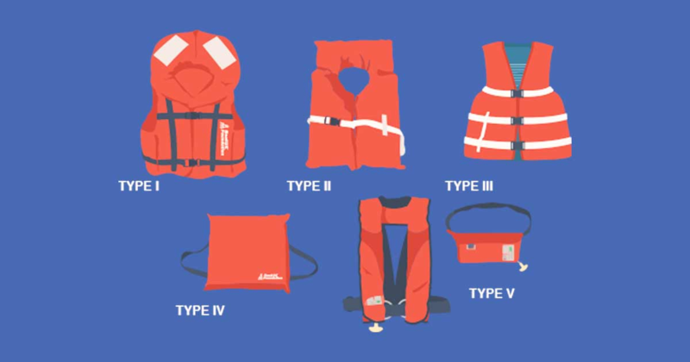

V

**Actualización y Seguimiento**

1. **Periodicidad de actualización:** Anual o tras cualquier incidente relevante.
2. **Procedimiento de adaptación:**
   * Evaluación específica para nuevos puestos o trabajadores sensibles.
   * Revisión de medidas preventivas en caso de fallos detectados.
3. **Integración del plan:** Reuniones semestrales para reforzar la importancia del plan en la cultura laboral.

VI

**Acciones Formativas**

1. **Formación propuesta:**
   * Organizar cursos sobre manipulación segura de productos para vendedores.
   * Impartir seminarios sobre ergonomía y pausas activas para comerciales.
   * Capacitar a los trabajadores en el uso seguro de elementos (cabos, aparejos, etc.) y en la identificación de posibles riesgos.
   * Instruir a los empleados en procedimientos seguros de embarque y desembarque.
   * Preparar al personal en la prevención de riesgos en la cubierta.
   * Enseñar a los trabajadores técnicas de levantamiento y manejo de cargas para prevenir sobreesfuerzos.
   * Ofrecer formación en primeros auxilios y en la respuesta ante emergencias.
   * Entrenar a los empleados en técnicas de rescate en el mar.
   * Proporcionar conocimientos en ciberseguridad y en el uso seguro de las herramientas digitales.



VII

**Plan de Emergencia y Evacuación**

**Objetivos:**Garantizar la seguridad de todos los trabajadores, minimizar riesgos durante emergencias y establecer protocolos claros de actuación.

#### **1. Protocolos de evacuación:**

* **En la costa:**
  + Identificación de zonas seguras ante condiciones climáticas adversas.
  + Procedimientos para retirar al equipo de zonas peligrosas rápidamente.
  + Uso obligatorio de chalecos salvavidas y líneas de vida en operaciones costeras.
* **En la lonja:**
  + Señalización de salidas de emergencia y zonas de reunión.
  + Protocolos claros para la evacuación en caso de incendios o accidentes graves.

#### **2. Asignación de roles específicos:**

* **Responsables de primeros auxilios:** Personal capacitado en el manejo de situaciones como cortes graves, hipotermia o ahogamientos.
* **Coordinadores de evacuación:** Supervisan la correcta salida de los trabajadores y visitantes.
* **Contacto con emergencias:** Encargados de notificar y coordinar con servicios externos (112, guardacostas, etc.).

#### **3. Simulacros:**

* Realización de simulacros anuales en cada área (costa y lonja) para preparar al personal ante diversas contingencias.
* Evaluación y mejora del plan con base en los resultados de los simulacros.

#### **4. Comunicación en emergencias:**

* Instalación de radios y teléfonos satelitales para los percebeiros, garantizando comunicación constante en áreas sin cobertura.
* Sistemas de alarma en la lonja para alertar rápidamente a los trabajadores.

#### **5. Equipos y recursos:**

* **Botiquines de primeros auxilios:** Disponibles en todas las áreas de trabajo.
* **Ropa y equipos de protección:** Chalecos salvavidas, arneses, y ropa de abrigo.
* **Extintores y detectores de humo:** En la lonja y áreas administrativas.

#### **6. Plan de contingencia en el mar:**

* **Procedimientos en caso de naufragios**: uso de balsas salvavidas y entrenamientos en técnicas de rescate.
* **Protocolos para condiciones climáticas adversas**: evaluación diaria del clima antes de la salida.

